**Shelter of Exiles uruchamia IEO na KangaStarter**

**Ekscytujące wieści dla miłośników gier blockchain! Shelter of Exiles (SoE), przełomowa gra RPG na Telegramie, ogłasza start swojej Initial Exchange Offering (IEO) na platformie KangaStarter. Dzięki innowacyjnemu połączeniu technologii blockchain, sztucznej inteligencji (AI) i dynamicznych NFT (dNFT), Shelter of Exiles wyznacza nowe standardy w dziedzinie immersyjnych gier Web3.**

**Czym jest Shelter of Exiles?**

Shelter of Exiles to unikalny projekt, który ewoluował z gry komputerowej dostępnej na Steamie w pełnoprawny ekosystem Web3. Napędzany tokenem **SoEX**, projekt łączy rozgrywkę RPG z mechanikami blockchain, umożliwiając graczom rozwój postaci, zakup przedmiotów oraz uczestnictwo w ekskluzywnych kolekcjach NFT. Gra zgromadziła wokół siebie dynamiczną społeczność oraz prężnie rozwijającą się gospodarkę opartą na technologii blockchain.

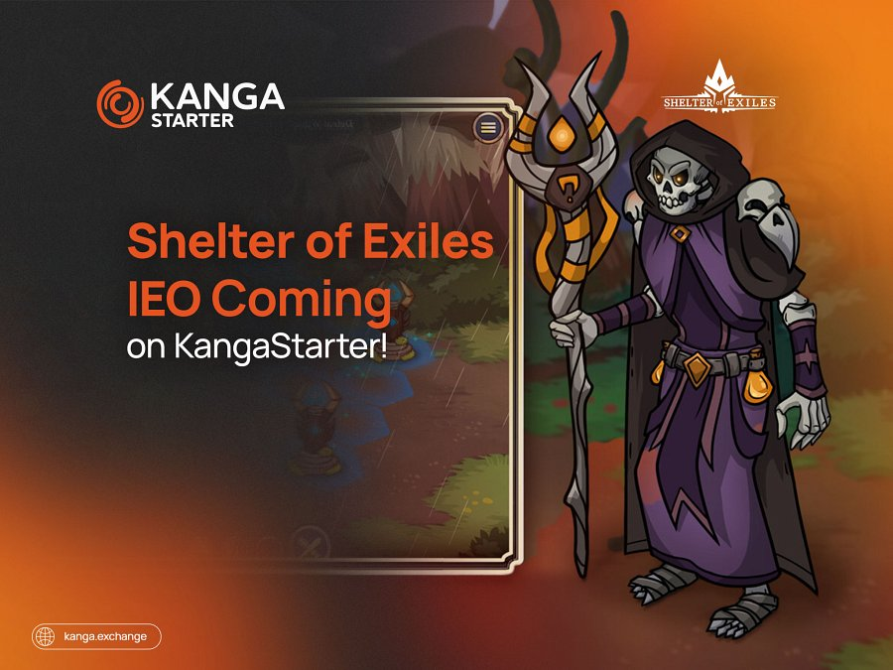

**Kluczowe cechy Shelter of Exiles:**

l **AI dostosowujące rozgrywkę:** Mechanika gry dynamicznie reaguje na preferencje graczy, oferując unikalne doświadczenia każdemu użytkownikowi.

l **Zautomatyzowani agenci AI:** Gracze mogą zatrudniać boty AI do wykonywania powtarzalnych zadań, takich jak zbieranie zasobów czy walka z przeciwnikami.

l **Największa gra RPG na Telegramie:** Shelter of Exiles oferuje ryzykowno-nagradzającą rozgrywkę w świecie pełnym przygód i wyzwań.

l **Rozwijający się ekosystem Web3:** Twórcy gry koncentrują się na budowie społeczności Web3, uruchomieniu tokena SoEX oraz planują wprowadzenie nowych gier i wersji premium na urządzenia mobilne.

**Token SoEX – filar ekosystemu**

Token **SoEX** jest centralnym elementem gospodarki Shelter of Exiles, służąc jako waluta w grze oraz na rynku aplikacji dApp. Kluczowe dane o tokenie:

l **31 tys. obserwujących na Twitterze (X)**

l **Ponad 67 tys. aktywnych graczy dziennie**

l **20 tys. użytkowników na Telegramie**

l **Model spalania tokenów i dochód z Web2 zapewniający stabilność projektu**

**IEO Shelter of Exiles – szczegóły wydarzenia**

Publiczna sprzedaż tokenów SoEX odbędzie się wyłącznie na platformie KangaStarter.

l **Data:** Środa, 5 marca 2025 r.

l **Godzina:** 10:00 UTC – Runda dla stakerów KNG, 11:00 UTC – Publiczna runda FCFS (jeśli pozostaną tokeny)

l **Ticker:** SoEX

l **Cena tokena:** 0,015 USD

l **Wartość początkowa rynku (IMC):** 600 tys. USD

l **Sieć:** TON

l **Harmonogram wypłat:** 20% tokenów dostępnych w dniu TGE (11 marca 2025 r.), pozostałe wypłacane liniowo przez 6 miesięcy

**Jak wziąć udział?**

1. **Stakerzy KNG:** Możliwość zabezpieczenia alokacji przez licytację pakietu. Minimalna oferta wynosi 10 KNG.

2. **Publiczna runda FCFS:** Pozostałe tokeny dostępne na zasadzie „kto pierwszy, ten lepszy”.

🔗 **Więcej informacji i rejestracja:**<https://trade.kanga.exchange/starter/SOEX>

**Dodatkowe materiały:**

l Strona internetowa:<https://shelterofexiles.com>

l Twitter:<https://x.com/Play_SoE>

l Whitepaper:<https://docs.shelterofexiles.com>

l Pitch deck:<https://docsend.com/view/yq4ivgxat3r6vfgk>

Tokenomia: [Tokenomics Shelter of Exiles](https://docs.google.com/spreadsheets/d/1Jyqrc1vP8IUBwTamQaRu0jllO2wYfTmU/edit?gid=1810921725#gid=1810921725x)